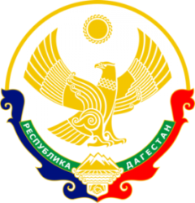

МИНИСТЕРСТВО ОБРАЗОВАНИЯ И НАУКИ РЕСПУБЛИКИ ДАГЕСТАН МУНИЦИПАЛЬНОЕ КАЗЕННОЕ ОБЩЕОБРАЗОВАТЕЛЬНОЕ УЧРЕЖДЕНИЕ **«НИЖНЕКАЗАНИЩЕНСКАЯ СРЕДНЯЯ ОБЩЕОБРАЗОВАТЕЛЬНАЯ ШКОЛА №4 им. М.ХАНГИШИЕВА»** РЕСПУБЛИКА ДАГЕСТАН БУЙНАКСКИЙ РАЙОН,С.НИЖНЕЕ-КАЗАНИЩЕ 368205

____________________________________________________________________________________________

**Приказ №___**

**по МКОУ «Нижнеказанищенская СОШ №4»**

**от 24.12.2017г..**

**«О проведении новогодних мероприятий, посвященных празднованию Нового года».**

Во исполнение письма Минобрнауки РД №3880/06 – 18 от 13 декабря 2012 и в соответствии с перечнем поручений Президента РД от 3.12.2012г.

**приказываю**

**§1**

Организовать проведение новогодних мероприятий, посвященных празднованию Нового года.

**§2**

Составить график мероприятий и представить в отдел воспитательной работы Управления образования.

**§3**

Составить отчет о проведенных мероприятиях и выставить на официальном сайте школы.

**Директор школы ____________ /Абдуллатипова З.И./**